В КЕНИИ СНОВА НАШЕСТВИЕ САРАНЧИ – ХРИСТИАНЕ НУЖДАЮТСЯ В ПОМОЩИ
--------------------------------------------------------------------------------------------------------------------------------
В конце января – как раз во время сбора урожая – на севере Кении появились полчища саранчи, они пожрали посевы на полях, овощи, корм для скота и пастбища. Год назад Кения уже пережила нашествие саранчи, худшее за многие десятилетия.
Накормить семьи, восстановить посевы
Работая через своих местных партнеров, Фонд Варнава ищет способы поддержать пострадавшие семьи христиан. В первой очереди – 1,000 семей в Мбере и Эмбу на засушливых восточных склонах горы Кения. Цель – помочь фермерам быстро восстановить посевы и корм для скота. Помимо семян мы предоставляем удобрения и пестициды для борьбы с яйцами саранчи, которые она откладывает в почву, а также другими вредителями, которые обычно появляются вслед за ней.
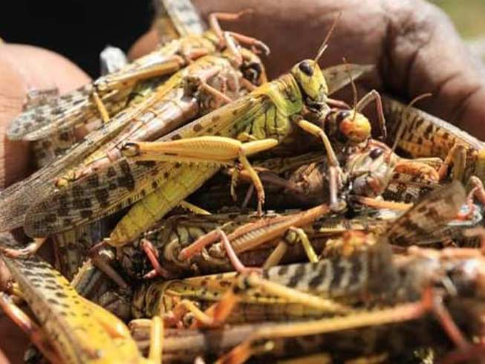
Даже небольшой рой пустынной саранчи, размером всего с квадратный километр, может за один день съесть столько же еды, сколько и 35,000 человек
Также мы предоставляем продовольственную помощь: маис, бобы и маш, из которых готовят “гетери” – популярное блюдо в этом регионе. Это поможет семьям дожить до августа, когда ожидается следующий урожай.
Кроме этого, наши местные партнеры планируют помогать фермерам хранить и продавать излишки урожая и комбикорма более выгодно, чтобы не переплачивать “посредникам”. Также они предоставят фермерам саженцы деревьев, устойчивых к засухе, плодовых и кормовых, в зависимости от особенностей региона. Деревья улучшат почву на этой засушливой стороне горы Кения. Кроме этого, фермеры Мбере и Эмбу пройдут обучение по уходу за деревьями.
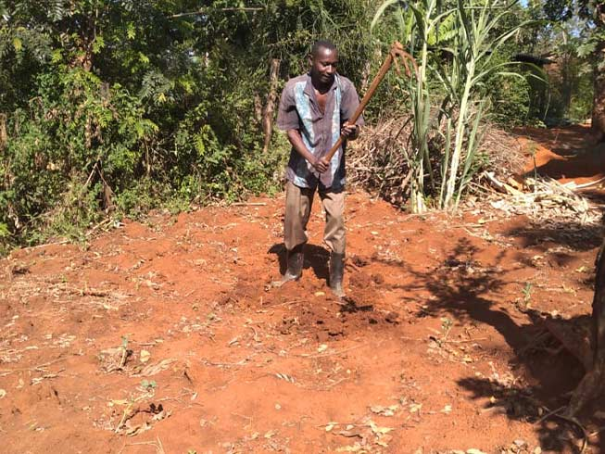
Пожалуйста, помогите фермерам в Кении восстановить посевы и позаботиться о своих семьях
ЖЕРТВУЙТЕ
Помощь одной семье обходится в $68, в нее входит:
- 40 кг продуктовой помощи / $40;
- 8 кг семян (маис, бобы, маш, коровий горох, плюс материалы) / $14;
- 1 кг семян кормовых культур / $4,50;
- Саженцы деревьев и обучение агролесному хозяйству / $9.
С вашей помощью, это нашествие саранчи может стать не катастрофой, а благословением для наших братьев и сестер в Кении. Чтобы помочь нуждающимся христианам, перечисляйте пожертвования на проект «Иосиф» - Продовольствие для христиан, пострадавших от саранчи (код проекта: 00-1313).

